
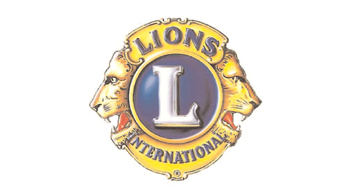

DOMANDA DI PARTECIPAZIONE AL “PREMIO DONATO LONGO”

anno scolastico 2018/2019 – XXI EDIZIONE

ISTITUITO DAL LIONS CLUB SEGRATE MILANO PORTA ORIENTALE

in collaborazione con l’ISTITUTO DI ISTRUZIONE SUPERIORE “N. MACHIAVELLI”

DATI ANAGRAFICI DELLO STUDENTE

COGNOME ........................................................................................................ NOME ............................................................................................

LUOGO E DATA DI NASCITA .................................................................................................................................................................................

INDIRIZZO ............................................................................................................................................................ tel. .................................................

e-mail ………………………………………………………………………………………..……………… CLASSE ATTUALMENTE FREQUENTATA ...........................

REQUISITI

AUTODICHIARAZIONE DELLE ATTIVITÀ DI SOLIDARIETÀ SOCIALE

ASSOCIAZIONE ............................................................................................................................................................................................................

AMBITO ................................................................................................................................................ DURATA ....................................................

MEDIA DEI VOTI CONSEGUITI NEL PRIMO PERIODO DELL’ANNO SCOLASTICO 2018/2019
(Riservato alla Segreteria della scuola)

……………………….……

VOTO CONSEGUITO IN INGLESE NEL PRIMO PERIODO DELL’ ANNO SCOLASTICO 2018/19
(Riservato alla Segreteria della scuola)

.............................................
GIUDIZIO SINTETICO DELL’INSEGNANTE RELATIVO ALLA COMPETENZA LINGUISTICA
(Riservato al docente)
...............................................................................................................................................................................................................................................

...............................................................................................................................................................................................................................................

...............................................................................................................................................................................................................................................

EVENTUALE ATTESTATO DI FREQUENZA DI CORSI EXTRASCOLASTICI DI LINGUA INGLESE

...............................................................................................................................................................................................................................................

...............................................................................................................................................................................................................................................

DISPONIBILITA’ DELLA FAMIGLIA AD OSPITARE UNO STUDENTE STRANIERO PER 7/10 GIORNI

Sì  No 

Firma dello studente Firma per consenso di un genitore

.................................................................................................... ....................................................................................................

